Trascrizione automatica in tempo reale con Zoom
Zoom ha implementato la funzionalità di sottotitolatura automatica nelle riunioni e nei webinar, opzione utile per soddisfare le necessità di persone con difficoltà di udito, con difficoltà a capire la lingua parlata, per soddisfare insomma requisiti di accessibilità.

Se abilitata nelle impostazioni del proprio account, ogni partecipante potrà attivare la sottotitolazione automatica in autonomia senza richiedere l’autorizzazione all’organizzatore.

Impostazioni
Innanzitutto, aggiorna il client Zoom all’ultima versione disponibile.
Poi, nelle voce impostazioni -> In riunione (avanzata), controlla
che siano attive le opzioni Sottotitoli manuali e Sottotitoli automatici

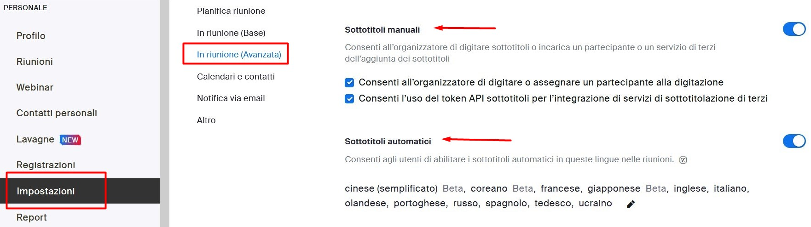

ATTENZIONE: Se la voce Sottotitoli manuali non è attiva, il pulsante Mostra sottotitoli non sarà visibile durante il meeting o webinar, quindi la funzionalità di sottotitolazione non potrà essere utilizzata.

Clicca l’icona della matita in Sottotitoli automatici per abilitare la trascrizione in varie lingue. Attualmente, oltre a inglese e italiano, sono disponibili francese, spagnolo, tedesco, giapponese, olandese, ucraino, russo, cinese e coreano.

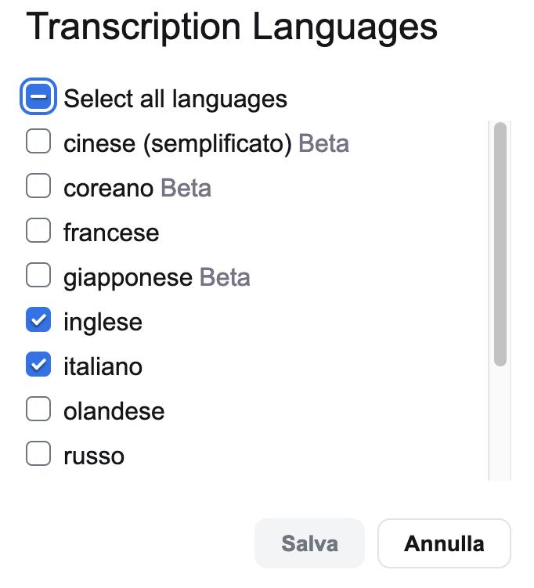

Inoltre son disponibili queste opzioni

- attivare la visualizzazione della trascrizione completa in un pannello laterale durante la riunione
- consentire ai partecipanti di salvare i sottotitoli

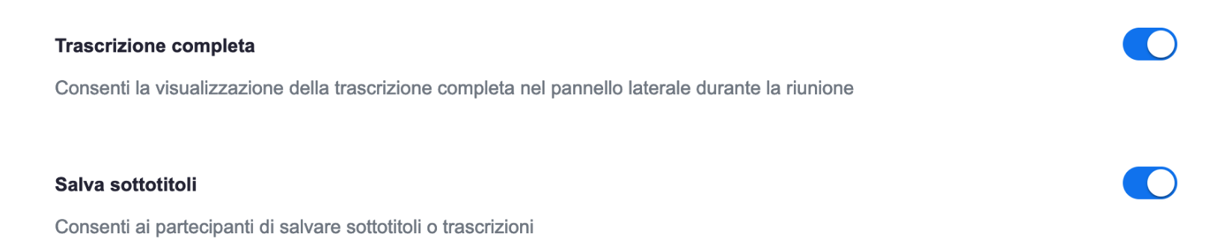

Utilizzare le trascrizioni

Host:
Per avviare la trascrizione dal vivo come organizzatore in una riunione o in un webinar Zoom:
- clicca su Mostra Sottotitoli
- clicca la freccia di fianco al pulsante e scegli la lingua per la trascrizione in diretta.
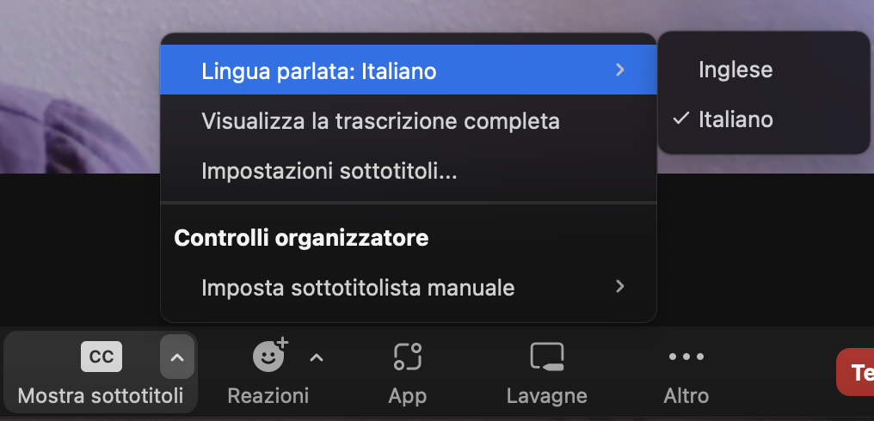
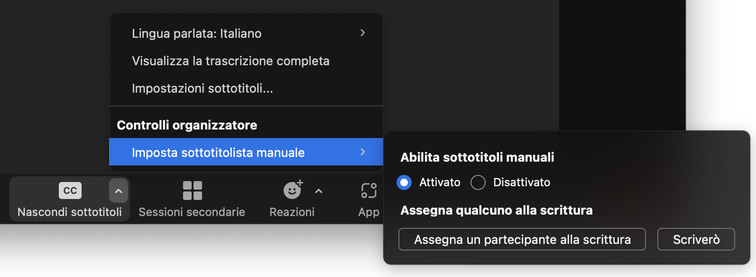

Partecipanti
Se l’organizzatore ha attivato la funzionalità, qualsiasi partecipante alla riunione può abilitare autonomamente la trascrizione automatica dei sottotitoli senza la necessità di farne richiesta all'organizzatore durante il meeting.
Le lingue disponibili per i sottotitoli sono determinate dall'organizzatore nelle sue impostazioni Web prima della riunione (come descritto nel paragrafo precedente)

Per visualizzare i sottotitoli automatici, una volta entrato nel meeting o webinar:
- clicca su Mostra Sottotitoli
- clicca la freccia di fianco al pulsante e scegli la lingua per la trascrizione in diretta. L'inglese è impostato come lingua predefinita.
Non viene fornita una traduzione in una lingua diversa da quella parlata dal presentatore.
La scelta della lingua verrà salvata e applicata alle riunioni future.

Se l’opzione è stata abilitata, puoi visualizzare la trascrizione completa in un pannello laterale della riunione:

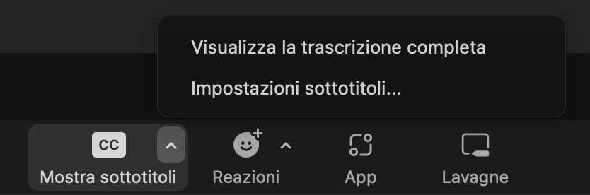

Cliccando Impostazioni sottotitoli puoi inoltre personalizzare le impostazioni di visualizzazione dei sottotitoli accedendo al pannello Accessibilità del client Zoom.

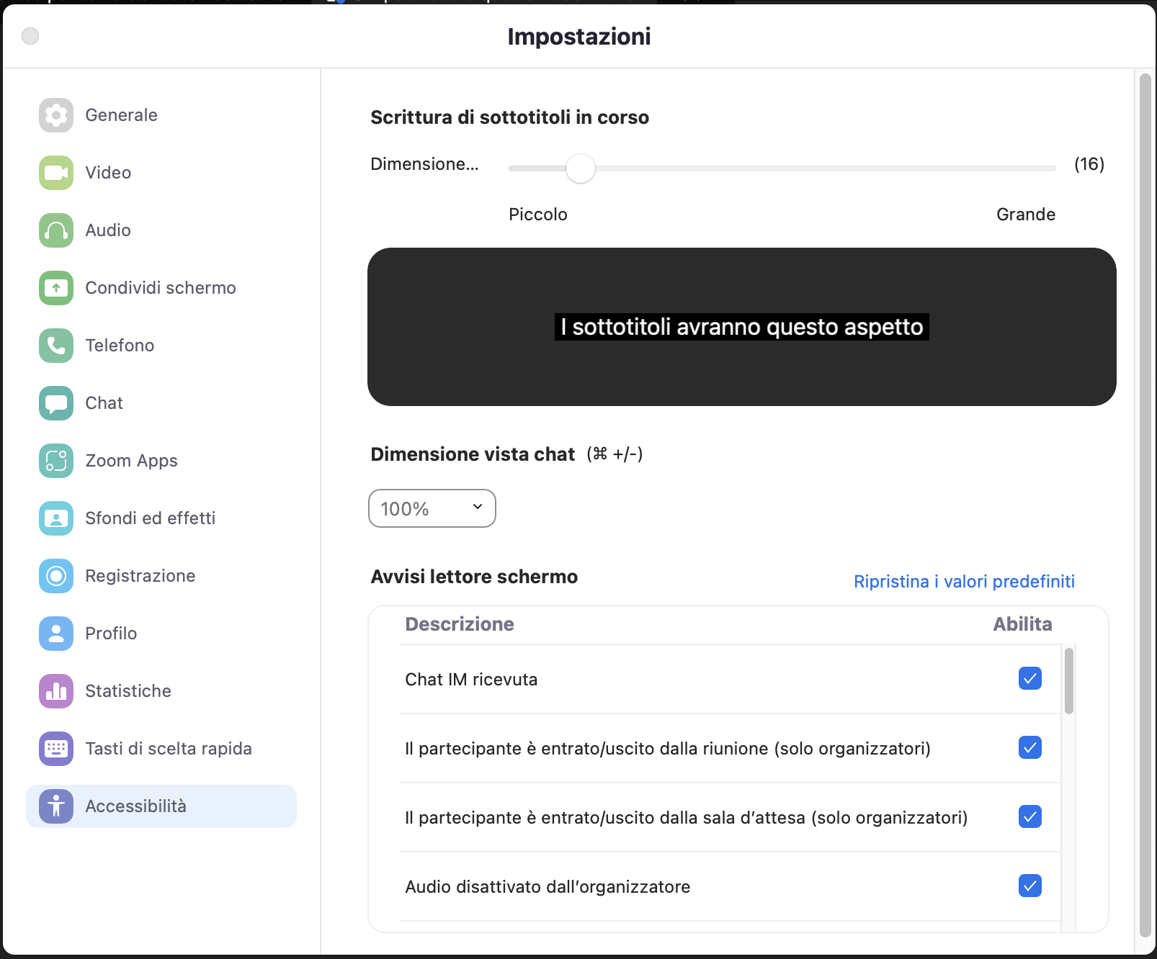

Nota bene:
La precisione della sottotitolatura può essere influenzata da rumore di fondo dell’ambiente, chiarezza della voce del presentatore, dialetti specifici di una località geografica o comunità.
In questi casi consigliamo di utilizzare un sottotitolatore manuale o un servizio di terze parti in grado di garantire un'adeguata precisione.

Link utili
Gestione dei sottotitoli e delle trascrizioni dal vivo

